文档配置模块
产品需求文档

修订历史记录
日 期 | 版 本 | 说 明 | 作 者
2014年10月08日星期三 | 0.0.1 | 初始化 | 肖国栋[草稿]
2015年10月26日星期一 | 0.02 | 添加表t_label_deal_with | 胡志瑶
 |  | 修订章节、修订原因
 |  | 修订章节、修订原因
 |  | 修订章节、修订原因

目 录
0. 文档介绍 5
1. 概况 5
1.1 功能描述 5
1.2 业务模型图 5
2. 功能 7
2.1 数据源配置 7
2.1.1 功能描述 7
2.1.2 场景 7
2.1.3 用户界面 7
2.1.4 业务流程图 7
2.1.5 业务逻辑 7
2.1.6 类图 7
2.1.7 时序图 7
2.1.8 相关JSON结构 7
2.2 文档类型配置 8
2.2.1 功能描述 8
2.2.2 场景 8
2.2.3 用户界面 8
2.2.4 业务流程图 8
2.2.5 业务逻辑 8
2.2.6 类图 8
2.2.7 时序图 9
2.2.8 相关JSON结构 9
2.3 公司文档构建配置 9
2.3.1 功能描述 9
2.3.2 场景 9
2.3.3 用户界面 9
2.3.4 业务流程图 9
2.3.5 业务逻辑 9
2.3.6 类图 10
2.3.7 时序图 12
2.3.8 相关JSON结构 12
2.4 公司文档母版配置 18
2.4.1 功能描述 18
2.4.2 场景 19
2.4.3 用户界面 19
2.4.4 业务流程图 19
2.4.5 业务逻辑 19
2.4.6 类图 19
2.4.7 时序图 19
2.4.8 相关JSON结构 19
2.5 选择文档母版与构建 19
2.5.1 功能描述 19
2.5.2 场景 19
2.5.3 用户界面 19
2.5.4 业务流程图 19
2.5.5 业务逻辑 19
2.5.6 类图 19
2.5.7 时序图 19
2.5.8 相关JSON结构 19
2.6 文档书签手动编辑 20
2.6.1 功能描述 20
2.6.2 场景 20
2.6.3 用户界面 20
2.6.4 业务流程图 20
2.6.5 业务逻辑 20
2.6.6 类图 20
2.6.7 时序图 20
2.6.8 相关JSON结构 20
2.7 文档生成并下载 21
2.7.1 功能描述 21
2.7.2 场景 21
2.7.3 用户界面 21
2.7.4 业务流程图 21
2.7.5 业务逻辑 21
2.7.6 类图 21
2.7.7 时序图 21
2.7.8 相关JSON结构 21
3. 数据表 21

产品需求文档舆情公安版舆情公安版

文档介绍
本文档的目的是定义开发人员的设计。目标读者是开发人员、 DBA和产品策划。

概况

功能描述
文档配置生成模块提供下列功能：
- 数据源配置
- 文档类型配置
- 公司文档构建配置
- 公司文档母版配置
- 选择文档母版与构建
- 文档书签手动编辑
- 文档生成并下载

业务模型图
用户相关业务模型
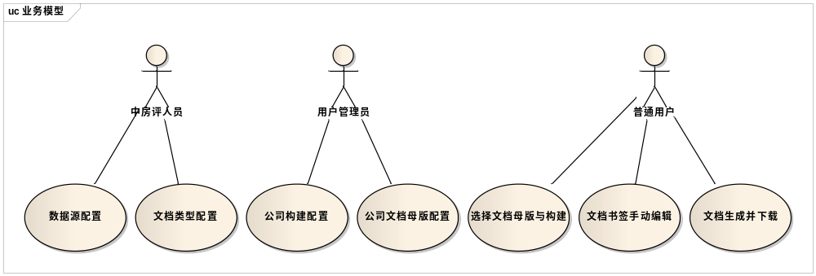
生成文档关系类图
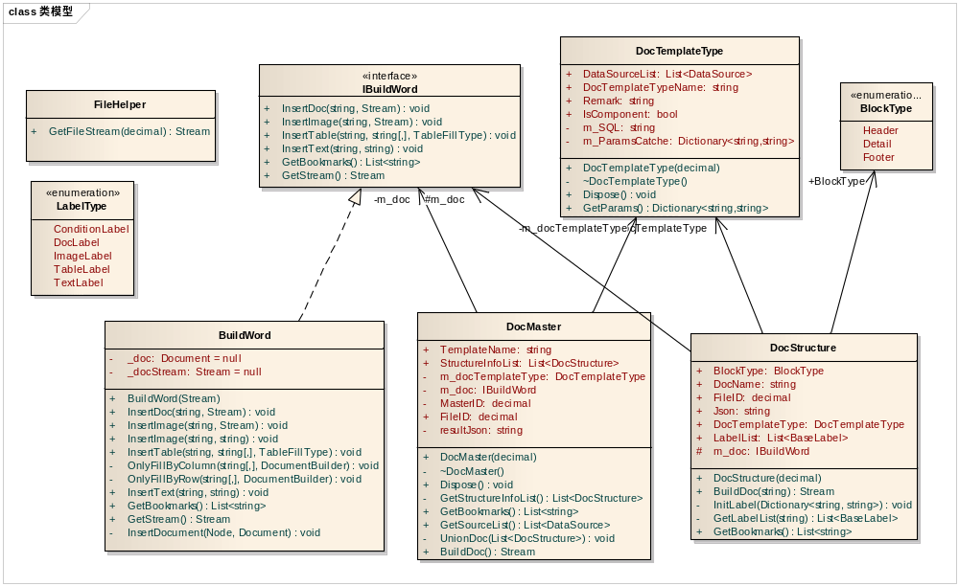

标签关系类图
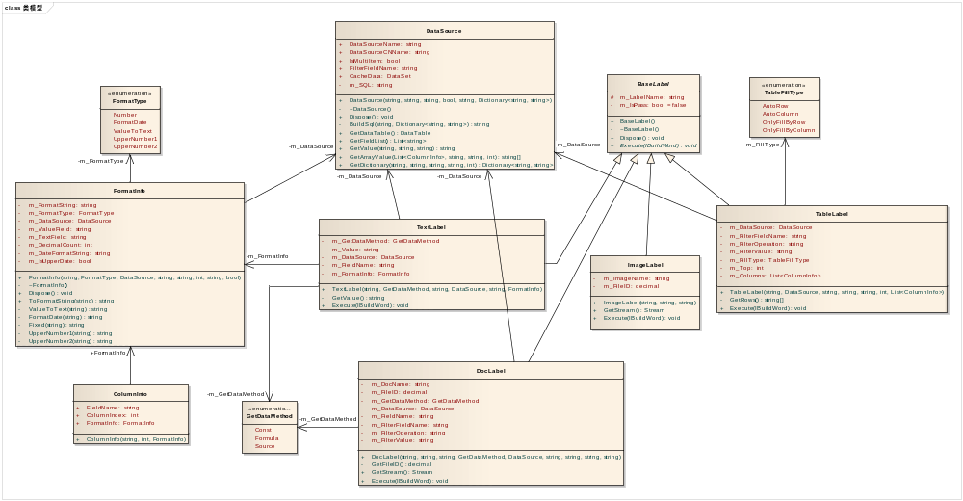

功能

数据源配置

功能描述
增、删、改、查数据源 ，SQL中配置占位符，采用@+字段名的方式，占位符使用所属的文档类型中参数替换，在编辑SQL时，需要强制添加排序。

场景
根据文档中书签，获取数据的需求，添加新的数据源。

用户界面

业务流程图

业务逻辑

类图
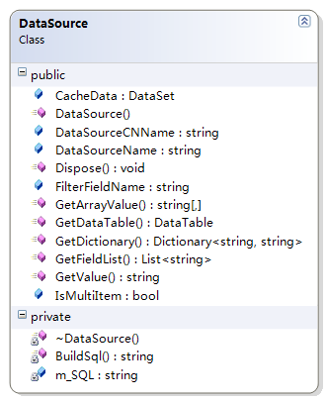

时序图

相关JSON结构
[{
DataSourceName:"",
DataSourceCNName:"",
IsMultiItem:false,//如果是文本标签，只出现false的数据源
FilterFieldName:"",
FieldList:["FieldName1","FieldName2"]
}]

文档类型配置

功能描述
增、删、改、查文档类型 ，根据传入的主键和列生成给所属数据源使用的参数。

场景
根据文档类型，配置相关的数据源，在公司配置模板选择数据源时使用。

用户界面

业务流程图

业务逻辑

类图
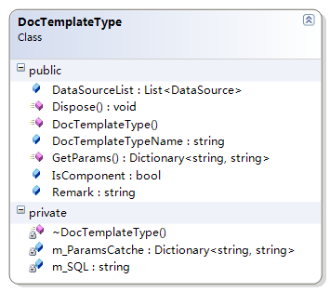

时序图

相关JSON结构

公司文档构建配置

功能描述
- 增、删、改、查公司文档模板。
- 上传Word模板文件。
- 选择使用的文档类型。
- 获取Word模板所有书签。
- 设置书签类型及相关获取数据的方式。
- 设置手动编辑时的控件及可选择的数据范围。
- 表格类型中的列和文本类型可以设置输出格式化的配置。
- 数据源是多记录的，可以设置过滤条件和Top。

场景
需要结合Redas系统中的数据快速生成文档。

用户界面

业务流程图

业务逻辑
有五种类型标签：
- 文本标签
取值方式：
  - 常量（const）：可以引用其他标签的值。
  - 公式（formula）：可以引用其他标签的值，结果一定是数字弄。
  - 数据源（source）【已更名叫定向选取】：过滤条件可以引用其他标签的值，需要选择数据源和字段，可以选择联动其他标签并设置取值字段，一个标签不能被多个标签联动，联动多次只采用最后一次。
  - 动态表态（dynamic）：选择动态表单和取值字段，到动态表单配置表获取数据。
  - 多数据源（multisource）【已更名叫优先选取】：选择基础数据库表和字段，暂时根据固定的优先级别获取数据，以后需要修改成根据选择的数据源获取数据。数据源包括基础数据、询价、查勘、预估函、资料整理等。
- 表格标签
取值方式：
数据源：过滤条件可以引用其他标签的值，需要选择数据源和字段列表，可以设置返回前几条。
有四种填充方式：
  - 固定表格行填充
  - 固定表格列填充
  - 自动扩展表格行填充
  - 自动扩展表格列填充
- 图像标签(待定)
- 文档标签
取值方式：
  - 常量（const）：直接选择文档。
  - 数据源（source）：过滤条件可以引用其他标签的值，需要选择数据源和字段，返回文档的文件ID。
- 条件标签
可以设置多个带有条件的标签，运行时依次判断条件是否成立，如果成立则采用该标签。

类图
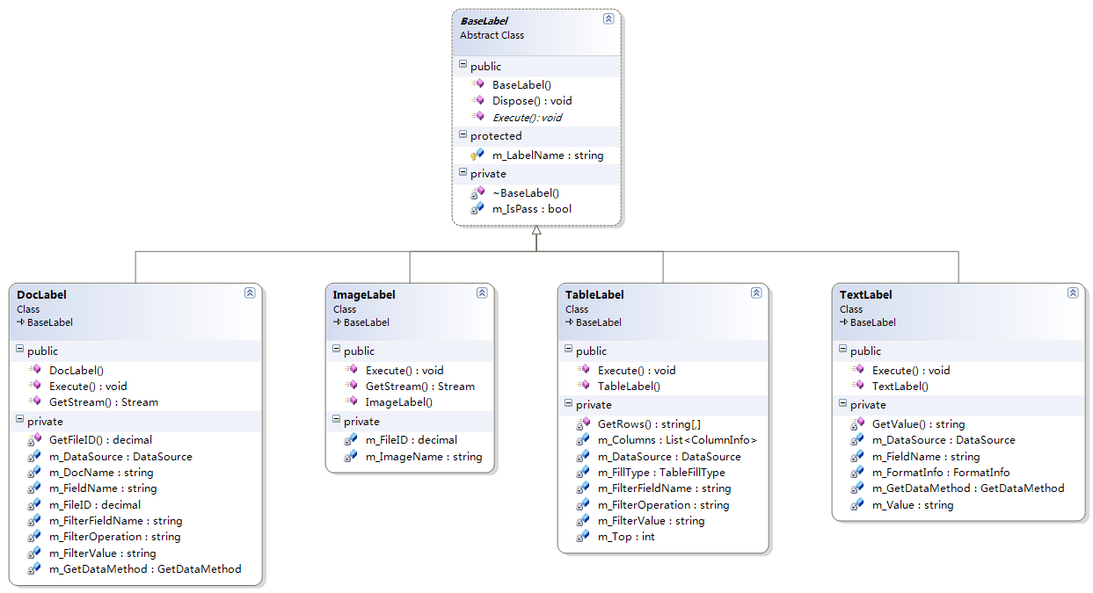
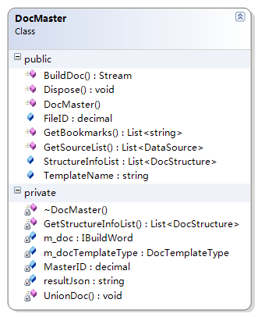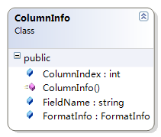
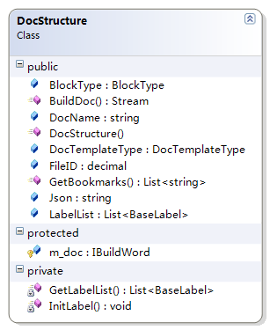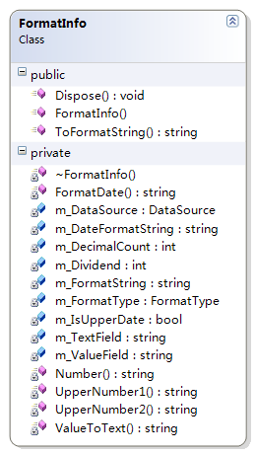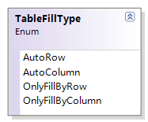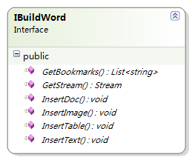

时序图

相关JSON结构

初始化
- 书签列表
["LabelName1","LabelName2"]
- 数据源列表
[{
DataSourceName:"",
DataSourceCNName:"",
IsMultiItem:false,
FilterFieldName:"",
FieldList:["FieldName1","FieldName2"]
}]

书签配置数据结构
[{
LabelName:"",
LabelType:"",
Config:{},
Control:{}
Relate:
[{
LabelName:"",//只有数据源模式才可以选择联动，需要选择联动的标签和字段
FieldName:""
}]
}]
Config数据结构
- TableLabel类型
{
DataSourceName:"",
FilterFieldName:"",
FilterOperation:"",
FilterValue:"",
FillType:"",
Top:4,
ColumnInfo:[
{
FieldName:"",
ColumnIndex:"",
FormatInfo:{}
}]
}
- DocLabel类型
描述：公司文档模块，所有IsComponent为true都可以被选择。
{
LabelName:"",
LabelType:"DocLabel",
Config:
{
GetDataMethod:"",
DataSourceName:"",
FieldName:"",
FilterFieldName:"",
FilterOperation:"",
FilterValue:""
}
}
没有实际业务，暂时不考虑
{
LabelName:"",
LabelType:"DocLabel",
Config:
{
GetDataMethod:"",
DocName:"",
FileID:""
}
}
- ImageLabel类型

{
LabelName:"",
LabelType:"ImageLabel",
Config:
{
GetDataMethod:"",
DataSourceName:"",
FieldName:"",
FilterFieldName:"",
FilterOperation:"",
FilterValue:""
}
}

没有实际业务，暂时不考虑
{
ImageName:"",
FileID:""
}
- TextLabel类型
{
LabelName:"",
LabelType:"TextLabel",
Config:
{
GetDataMethod:"const",
Value:""
}
}

{
LabelName:"",
LabelType:"TextLabel",
Config:
{
GetDataMethod:"formula",
Value:""
}
}

{
LabelName:"",
LabelType:"TextLabel",
Config:
{
GetDataMethod:"source",
DataSourceName:"",
FieldName:"",
FilterFieldName:"",
FilterOperation:"",
FilterValue:"",
FormatInfo:{}//l1
}
}
{
LabelName:"",
LabelType:"TextLabel",
Config:
{
GetDataMethod:"dynamic",
FormID:"",
FieldID:"",
FormatInfo:{}//l1
}
}

{
LabelName:"",
LabelType:"TextLabel",
Config:
{
GetDataMethod:"multisource",
TableID:"",
FieldID:"",
FormatInfo:{}//l1
}
}

- ConditionLabel类型
{
LabelName:"",
LabelType:"ConditionLabel",
Config:[
{
Condition:"1+1=2",
LabelType:"DocLabel”,
Config:{}
},
{
Condition:”2+0=2”,
LabelType:”TextLabel”,
Config:{}
}]
}
FormatInfo数据结构
{
FormatType:”ValueToText”,
FormatString:””,
DataSourceName:””,
ValueField:””,
TextField:””
}

{
FormatType:”Number”,
FormatString:”{0}万元”,
Dividend:100,
DecimalCount:2
}

{
FormatType:”Date”,
FormatString:””,
DateFormatString:””,
IsUpperDate:””
}

Control数据结构
{
ControlType:”TextControl”,
Required:true,
ValidateString:””
}

{
ControlType:”Date”,
Required:true,
MinDate:””,
MaxDate:””
}

{
ControlType:”Dropdown”,
Required:true,
FillType:”DataSource”,
DataSource:””,
ValueField:””,
TextField:””,
IsMultiMode:true
}

{
ControlType:”Dropdown”,
Required:true,
FillType:”Custom”,
InputValue:””,
Separtor:””,
IsMultiMode:true
}

{
ControlType:”UploadWithDoc”,
Required:true,
FileID:””
}

{
ControlType:”UploadWithImage”,
Required:true,
FileID:””
}

公司文档母版配置

功能描述
母版内容目前先以固定结构的方式开发，暂不考虑配置内容。
提供添、删、改、查功能，能上传文档模板文件。文档模板文件固定为三部分，分别为文档首页块、文档内容块、文档结尾块，对应相应的构建类型。

场景
在生成报告或预估函时，需要选择母版。

用户界面

业务流程图

业务逻辑

类图

时序图

相关JSON结构

选择文档母版与构建

功能描述
生成文档时，需要先选择文档母版和相应块的构建，确认后根据选择的文档母版和构建，在内存中生成一份合成的文档。

场景
生成报告或预估函时。

用户界面

业务流程图

业务逻辑

类图

时序图

相关JSON结构
header: [{
Type:””, // Config、Custom、Factory
Key:””,
Condition:{}
}],
detail: [{
Type:””,
Key:””,
Condition:{ DataSourceName: “数据源名称”, DataLabelName: “标签名称”, Operation:”=”, Value:”市场法” } //@估价方法=市场法
}],
footer: [{
Type:””,
Key:””,
Condition:{}
}]

Config：选择带有配置标签的单一构件。
Custom：自编写的上传的文档。
Factory：多标的合成的构件。

文档书签手动编辑

功能描述
根据配置生成相应的控件和取值范围，用户可以编辑并最终在文档中输出。
控件填充值，在初始化时，同时加载。
前台编辑完提交返回，需要覆盖后台标签的默认值，生成文档并保存值。

场景
用户生成报告时，编辑文本类型书签，确认后报告生成。

用户界面

业务流程图

业务逻辑
- 根据配置信息返回文本类型标签到页面，并同计算出默认值。
- 根据控件配置信息绘制页面控件及填充值。
- 根据配置的联动信息，当值修改时，同时修改相关的其他书签。
- 生成文档时，把修改的值传回后台。

类图

时序图

相关JSON结构

初始化
{
LabelName:””,
LabelType:”TextLabel”,
DefaultValue:””,
Control:{}
}

返回
{
LabelName: “”,
Value: “”
}

文档生成并下载

功能描述
根据最终的JSON配置，使用NPOI组件，操作Word模板时行书签处理操作，生成文件。

场景
用户确认生成报告。

用户界面

业务流程图

业务逻辑
根据配置信息构建出数据，并结合传回的修改信息，生成文档。

类图

时序图

相关JSON结构

数据表
公司文档构建表(T_Document_structure)
Name | Code | Data Type | Length
构建ID | Structure_ID | INTEGER
所属公司 | Customer_ID | INTEGER
构建名称 | Structure_Name | NVARCHAR2(50) | 50
模板类型 | Template_Type | INTEGER
文档ID | File_ID | INTEGER
构建类型 | Structure_Type | INTEGER
配置内容 | Set_Content | CLOB
创建时间 | Created_Time | DATE
创建人 | Created_By | INTEGER
修改时间 | Modified_Time | DATE
修改人 | Modified_By | INTEGER
模板类型表(T_Template_Type)
Name | Code | Data Type | Length
模板类型 | Template_Type | INTEGER
模板类型名称 | Template_Type_Name | NVARCHAR2(50) | 50
模板类型描述 | Template_Type_Desc | NVARCHAR2(200) | 200
SQL语句 | SQL_Content | CLOB
内置参数配置 | Inlay_Parameter_Set | VARCHAR2(2000) | 2000
是否是构建模块 | IS_Structure_Template | INTEGER
创建时间 | Created_Time | DATE
创建人 | Created_By | INTEGER
修改时间 | Modified_Time | DATE
修改人 | Modified_By | INTEGER
数据源表(T_Data_Source)
Name | Code | Data Type | Length
数据源ID | Data_Source_ID | INTEGER
所属模板类型 | Template_Type | INTEGER
数据源名称 | Data_Source_Name | NVARCHAR2(50) | 50
SQL语句（加上排序检查） | SQL_Content | CLOB
是否多选 | IS_MULTI_SELECT | INTEGER
多选过滤条件字段 | MULTI_SELECT_Field | VARCHAR2(2000) | 2000
创建时间 | Created_Time | DATE
创建人 | Created_By | INTEGER
修改时间 | Modified_Time | DATE
修改人 | Modified_By | INTEGER
数据源类型 | Data_Source_Type | INTEGER
标签数据处理表(t_label_deal_with)
Name | Code | Data Type | Length
标签处理ID | label_deal_with_id | INTEGER
数据源ID | DATA_SOURCE_ID | INTEGER
实际值 | actual_value | NVARCHAR2(50)
显示值 | display_value | NVARCHAR2(50)
创建时间 | Created_Time | DATE
创建人 | Created_By | INTEGER
修改时间 | Modified_Time | DATE
修改人 | Modified_By | INTEGER
公司文档母版表(T_Mother_Set)
Name | Code | Data Type | Length
母版ID | Mother_Set_ID | INTEGER
所属公司 | Customer_ID | INTEGER
母版名称 | Mother_Set_Name | NVARCHAR2(50) | 50
文档ID | File_ID | INTEGER
配置内容 | Set_Content | CLOB
创建时间 | Created_Time | DATE
创建人 | Created_By | INTEGER
修改时间 | Modified_Time | DATE
修改人 | Modified_By | INTEGER
实例文档表(T_Instance_Document)
Name | Code | Data Type | Length
实例文档ID | Instance_Document_ID | INTEGER
所属母版 | Mother_Set_ID | INTEGER
文档构建结构 | Document_structure | CLOB
手动编辑返回值 | Manual_Editing_Return | CLOB
创建时间 | Created_Time | DATE
创建人 | Created_By | INTEGER
修改时间 | Modified_Time | DATE
修改人 | Modified_By | INTEGER
数据标签表(T_Data_Label)
Name | Code | Data Type | Length
数据标签ID | Data_Label_ID | INTEGER
数据源名称 | Data_Source_Name | NVARCHAR2(100)
标签名 | Label_Name | NVARCHAR2(100) | 100
配置内容 | Config_Content | CLOB
创建时间 | Created_Time | DATE
创建人 | Created_By | INTEGER
修改时间 | Modified_Time | DATE
修改人 | Modified_By | INTEGER
公司文档母版扩展表(T_Mother_Set_extend)
Name | Code | Data Type | Length
母版ID | Mother_Set_ID | INTEGER
估价目的 | evaluate_purpose | INTEGER
业务类型 | business_type | INTEGER
创建时间 | Created_Time | DATE
创建人 | Created_By | INTEGER
修改时间 | Modified_Time | DATE
修改人 | Modified_By | INTEGER
自定义构件表(T_user_defined_structure)
Name | Code | Data Type | Length
自定义构件ID | user_defined_structure_ID | INTEGER
所属人员ID | User_ID | INTEGER
构件名称 | structure_name | NVARCHAR2(100) | 100
估价目的 | evaluate_purpose | INTEGER
业务类型 | business_type | INTEGER
共享级别 | Share_level | INTEGER
文件ID | File_ID | INTEGER
创建时间 | Created_Time | DATE
创建人 | Created_By | INTEGER
修改时间 | Modified_Time | DATE
修改人 | Modified_By | INTEGER

